**ГОСУДАРСТВЕННОЕ БЮДЖЕТНОЕ ДОШКОЛЬНОЕ ОБРАЗОВАТЕЛЬНОЕ УЧРЕЖДЕНИЕ ДЕТСКИЙ САД № 83**

**КРАСНОСЕЛЬСКОГО РАЙОНА**

**САНКТ-ПЕТЕРБУРГА**

|  |
| --- |
|  |
|  |

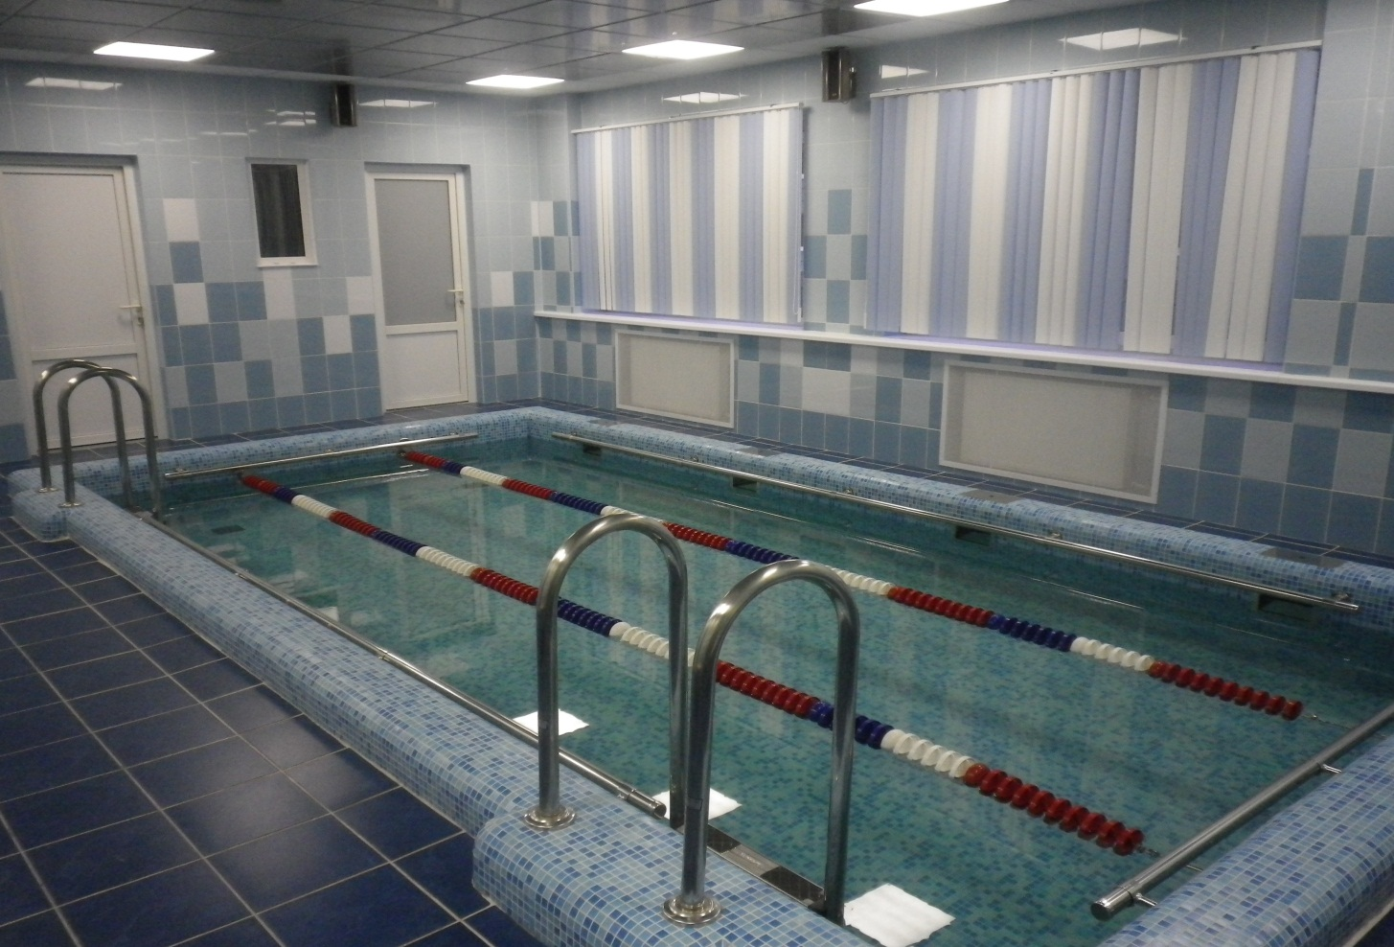

**Педагогическая технология реализации**:

**Обучения плаванию детей старшего дошкольного возраста с использованием технологии аквааэробики.**

(Открытое районное мероприятие **«Оздоровительное плавание с элементами аквааэробики» - Вальс цветов)**

|  |  |
| --- | --- |
|  | **Севостьянова Людмила Евгеньевна** |
|  | - инструктор по физическому воспитанию |
|  | **Электронный адрес**: |
|  | Doy83@mail.ru |

**Санкт-Петербург**

**Циклограмма реализации педагогической технологии**:

**Обучение плаванию детей старшего дошкольного возраста с использованием технологии аквааэробики.**

(содержательный компонент)

|  |  |  |  |
| --- | --- | --- | --- |
|  | **1 этап** | **2 этап** | **3 этап** |
| **Основные ориентиры технологии** | * Выполнение простых упражне­ний синхронно, на счет инструктора и его сигналы. * Движения выполняютсяиндивидуально в простом построении: шеренга, круг. Закончив упражнение, дети должны встать на ноги (вернуться в исходное положение). | * Выполнение простых упражнений под мелодичную музыку. * Композиции с предметами (обруч, мяч и т.д.) или без них составляютсядля двух-четырех человек. * Использование карточек-схем, предусматрива­ющие индивидуальное выполнение упражнений * Развивать умение различать темп и характер музыки и действовать в подгруппе сверстников (дети должны пони­мать характер музыки и следить за ритмом). | * Придумываем композициидля четырех-шести детей под музыку, по показу инст­руктора, * Отрабатываем гибкость, красоту и пластику движений*.* * Для построения композиции используется все пространство бассей­на. * Приучать детей к согласованности действий в коллективе, умению подчинять свои желания и интересы общему делу. * развивать ритмичность движений, воспиты­вать уверенность в себе и возможность быть с водой на «ты». |
| **Совместная деятельность с воспитанниками** | * Выполняются такие упражнения, как ходьба, прыжки, наклоны, приседания под воду, «Звездочка», «Поплавок», «Медуза». * Упраж­нения в шеренге и кругу, взмахи руками и ногами, переходы и перестроения. | * Упражнения, как с задержкой дыхания, так и с выдохом в воду разучиваем ком­плексно, по два-три разных задания одновременно на счет педагога и под музыку. * Для это­го этапа характерны такие упражнения: ходьба и бег с работой рук и перестроением, «Звездочка» на спи­не и груди, «Поплавок», «Медуза», «Винт». * скольже­ние на спине и груди в разных направлениях, ныря­ние. | * Усложнение упражнений - с переворотами, не вставая на ноги; * Используем больше перестроений.   На этом этапе упражнения, как правило, следу­ющие:   * скольжение на груди и спине в разных на­правлениях, * плавание с переворотами на спину и грудь, не вставая на ноги, ныряние, упражнения с переворотами: «Поплавок» на груди » «Звездочка» на спине, «Звездочка» «Винт». |
| **Самостоятельная деятельность** | * игры, включающие элемент соревнования и не имеющие сюжета - Кто быстрее спрячется под водой?”, “У кого больше пузырей?”, “Кто дальше проскользит?” | * игры сюжетного характера - “Караси и карпы”, “Рыбы и сеть”. | * Выполнение «фигур» одновременно, «в связке» несколькими детьми * В комплексе используем все упражнения, которые освоены детьми на занятиях, а также усложненные и доступные для исполнения варианты движений. * построения различных фигур в воде |
| **Работа с родителями** | консультация для родителей «оздоровительное плавание с элементами аквааэробики как средство поддержания необходимого уровня развития координационных способностей, развития общей выносливости организма и укреплению здоровья в целом». | * Познакомить родителей с результатами диагностики в начале учебного года.  1. Первая методика. Исследование продолжительности задержки дыхания у детей старшего дошкольного возраста. 2. Вторая методика. Исследование — «Быстрая черепаха» (моди­фикация методики У. Урунтаевой «Рукавичка»). | * Познакомить родителей с результатами диагностики на конец учебного года. * Открытое районное мероприятие –   Конкурс педагогических достижений  «Мастер педагогического труда по физкультурно-оздоровительной работе»  Тема:  «Оздоровительное плавание с элементами аквааэробики» |

Итоговым мероприятием реализации данной технологии является проведение открытого мероприятия с детьми старшего дошкольного возраста **«Оздоровительное плавание с элементами аквааэробики».**

1. **Реализуемые образовательные области**: «Здоровье», «Физическая культура», «Социализация», «Коммуникация»;
2. Реализуемые виды деятельности с воспитанниками:

* Разминка под музыкальную композицию на суше.
* Комплекс упражнений по аквааэробике с мячом «Веселые утята» в воде.
* Фигурное плавание с выполнением композиций из разных фигур: «Вальс цветов» (учувствуют пять детей). Музыка Поля Мориа.

**Цель:** формирование в процессе обучения плаванию элементарных технических навыков и выполнению статических фигур под музыку;

**Задачи**:

* Повысить интерес детей к занятиям плаванием.
* Развивать основные физические качества: силу, ловкость, быстроту, выносливость, координацию движений.
* Формировать мышечно-двигательные навыки, правильную осанку.
* Закреплять умение скользить на груди и на спине.
* Способствовать укреплению здоровья, проявлению двигательных умений и навыков в нестандартных условиях.
* Воспитывать доброжелательное отношение друг к другу и умение согласовывать свои действия с действиями товарищей.
* Доставить детям радость, создать хорошее настроение.

Подготовка к занятию:

* Подготовка помещения (влажная уборка, проветривание).
* Подготовка оборудования:

мячи среднего размера,

магнитофон

Общее время: 25 мин.

Ход занятия:

Вводная часть. На суше. 5 мин

Дети заходят в бассейн. Построение на резиновой дорожке в одну шеренгу вдоль бортика бассейна. Начинается разминка. Звучит музыкальная композиция «Самба».

|  |  |  |  |  |
| --- | --- | --- | --- | --- |
| № | Название | Счет | Краткое  описание | Работающие  мышцы |
| 1 | «Просыпаемся» | 8 | Ходьба поочередно на носочках, скрестные движения руками (ножницы). | Руки, спина |
| 2 | «Потягушки» | 8 | Вдох-выдох, | Руки, спина, |
| 3 | «Часики» | 8 | Наклон головы  Вправо-влево | Шейный отдел |
| 4 | «Смотрим  на  друга» | 8 | Повороты головы  вправо-влево | Шейный отдел |
| 5 | «Смотрим  на  солнышко  /смотрим  на  травку» | 16 | Тянемся подбородком в  вверх-вниз | Шейный отдел |
| 6 | «Одеваем  пиджачок» | 16 | Правая рука в сторону/левая рука в сторону +круг плечами  вперед/назад | Плечевой пояс,  руки |
| 7 | «Одеваем  пиджачок» | 16 | Правая рука в сторону/левая рука  Стороны + круг плечами  вперед-назад | Плечевой пояс,  руки |
| 8 | «Расчесываемся» | 8 | Круговые движения руками, согнутыми в локтях за голову(2 медленно +4 быстро) | Плечевой пояс,  руки, спина |
| 9 | «Расчесываемся» | 8 | Круговые движения  руками, согнутыми в локтях вперед (2медленных+ 4 быстрых) | Плечевой пояс,  Руки спина |
| 10 | «Ступеньки  вверх» | 8 | Поочередное перемещение рук:  пояс, плечи, вверх +2 хлопка над головой | Координация, руки |
| 11 | Идем чистить  зубы «Давим  пасту» | 16 | Попеременный шаг +сжимаем пальцы в кулак  Правой рукой +2 хлопка  По бедру левой рукой;  То же с левой руки +двумя руками в сторону +двумя руками вперед | Икроножные  мышцы,  пальцы рук,  координация |
| 12 | «Делаем  зарядку» | 16 | Стоя, руки к плечам. Поднимаем руки и одновременно согнутую в колене ногу вверх. | Координация,  спина, руки, косые  мышцы пресса |
| 13 | «Насосик»+  «тянемся  рукой к  солнышку» | 16 | Наклоны корпуса вправо-­влево +наклоны корпуса  с рукой вверх | Спина, косые  Мышцы пресса |
| 14 | «Завязываем  шнурки» | 8 | Подъем колена к груди,  Руки к стопе – 4 раза | Задняя поверхность бедра, спина, руки |
| 15 | «Смотрим на  каблук» | 8 | Сгибание ноги согнутой  в колене назад+ поворот головы в сторону пятки | Задняя  Поверхность бедра, шейный  отдел |
| 16 | «Завязываем  шнурки» | 4 | Подъем колена к груди,  Руки к стопе – 2 раза | Передняя  поверхность  бедра, шейный отдел, руки |
| 17 | «Смотрим на  каблук» | 4 | Сгибание ноги согнутой  в колене назад + поворот  головы в сторону пятки –  2 раза | Задняя  поверхность  бедра, колени, шея |
| 19 | Прыжки  «Бежим в школу» | 16 | Подскоки с поворотом вокруг себя в разные стороны. | Бедра, координация |
| 20 | «Отдыхаем» | 8 | Стоя, руки вниз. Руки через стороны вверх/вниз  Вдох-выдох | Руки, спина, икры |

Основная **часть**. На воде. 15 мин.

Комплекс упражнений по аквааэробике с мячом «Веселые утята».

Данный комплекс упражнений разработан специ­ально для детей старшего дошкольного возраста. Он на­правлен на совершенствование координации движений, укрепление осанки. Упражнения просты и разнообраз­ны, поэтому не сопровождаются обширными коммента­риями и методическими указаниями. Многочисленное их повторение в самых разнообразных условиях (на суше и в воде) создаст хороший фон для развития ловкости и будет способствовать закреплению элементарных двига­тельных навыков.

|  |  |  |
| --- | --- | --- |
| Упражнения | Периодич­ность | Методические указания |
| Ходьба на месте с высоко поднятыми коленями | 60 с | Следить за дыханием, руки с мячом за головой |
| ИП — ОС, мяч в руках (вни­зу). 1—3 — вытянуть руки с мячом вверх, прогнуться. 4 — ИП | 4 раза | Подняться на носки, про­гнуться в пояснице |
| ИП — ОС, мяч в руках пе­ред грудью. 1—3 — руки с мячом вытянуть вперёд, поворот вправо. 4 — ИП. 1—4 — то же влево | 4 раза | Мяч перед грудью, сле­дить за дыханием и осан­кой |
| ИП — ОС, мяч перед гру­дью. 1—3 — глубокий вдох, наклон вперёд, вы­прямить руки, выдох в воду. 4 — ИП | 4 раза | Мяч скользит по воде |
| ИП — ОС, мяч в руках перед грудью. 1—3 — глубокий вдох, присесть с мячом под воду, медленный выдох. 4 — ИП | 4 раза | Преодолеть сопротивле­ние воды |
| ИП — ОС, мяч в руках пе­ред грудью, скольжение с мячом | 2 раза | Задержать дыхание |
| Ходьба на месте, мяч перед грудью | 40 с | Поочередно касаться ко­леном мяча, следить за осанкой |

Фигурное плавание с выполнением композиций из разных фигур:

• «Вальс цветов» (учувствуют пять детей).

Музыка Поля Мориа.

«Спуск в воду». И.п. - стоя друг за другом вдоль бортика, руки на поясе.

Перестроение в центре бассейна 1-»2-> 1-»2.

Медленно через стороны поднимают руки вверх (стрелочка), кружатся.

«Ветерок». Медленное поднимание рук. 1 - поднимают руки вверх, медленно опускают; 2 - поднимают руки вверх медленно, опускают и т.д.

«Юла». И.п. - присесть в воду по плечи, руки выпрямлены перед собой. Повороты вокруг себя, ладошки скользят по поверхности воды.

«Ласточка». И.п. - стоя руки опущены вниз. Наклониться вперед, стоя на одной ноге, вторая выпрямлена назад, руки развести в стороны.

«Колечко». Перестроение в круг.

«Цветы распустились». И.п. - стоя, ладошки на пояс. Прогнуться назад, выпрямиться (2 раза), одновременно подниманием руки вверх, медленно опускаем.

«Цветы закрылись». И.п. - стоя в кругу, медленно поднимать руки вверх, соединяя их в центре. Голова опущена вниз.

Лучики». И.п. - Дети, стоя в кругу, выполняют «Стрелочку», руки в центр круга.

«Солнышко». Ребенок в центре выполняет упражнение «Поплавок»; остальные дети выполняют упражнение «Звезда», в кругу.

Перестроиться к противоположным бортикам бассейна напротив друг друга.

«Стрелочка». Скольжение тройками к бортикам бассейна.

«Бабочка». Ребенок в центре бассейна ложится на «Звезду», дети в парах присоединяются к нему.

«Фонтанчик». Прямыми руками разбрызгивать воду, одновременно поворачиваясь вокруг себя к центру бассейна.

«Змейка». Перестраиваются в одну колонну, одновременно выполняют упражнение «Звезда».

Перестраиваются в шеренгу. Поочередно выполняют упражнение «Стрелочка» с вращением («винтики»).

«Цветы закрылись». И.п. - стоя в кругу, медленно поднимать руки вверх, соединяя их в центре. Голова опущена вниз.

**Заключи­тельная часть. 5 мин.**

Свободное плавание (2 мин). Следить, чтобы дети не прыга­ли, а свободно и спокойно плавали. Выход из воды по лестнице друг за другом.

Отметить старание и прилежание детей на занятии.

